PRES PANEL TEKNİK ÖZELLİKLERİ
Deprem Şartları: Avcı Prefabrik yapılar, 1.derece deprem bölgesi kriterlerine uygun olarak tasarlanmaktadır. Etkin yer ivmesi Ao=0,40, spektrum katsayısı 2,5 ve bina önem katsayısı I=1 olacak şekilde statik hesaplamalar yapılmaktadır.
İklim Şartları: Üretim süreçleri, 3. iklim bölgesi esas alınarak gerçekleştirilmekte ve yapı performansı bu koşullara göre optimize edilmektedir.
Yük Değerleri: Yapılar TS498 standartlarına uygun şekilde boyutlandırılmaktadır. Kar yükü 80 kg/m², rüzgar yükü ise 102 km/saat (50 kg/m²) olarak hesaplanmaktadır. Şase yük kapasitesi iki katlı yapılarda 200 kg/m² olarak belirlenmektedir.
Isı Yalıtım Değerleri: Dış duvarlarda ısı yalıtım katsayısı K: 0,45 Kcal/m²h°C (0,53 W/m²K), iç duvarlarda K: 0,44 Kcal/m²h°C (0,51 W/m²K) olarak uygulanmaktadır. Çatı yalıtım katsayısı ise K: 0,39 Kcal/m²h°C (0,43 W/m²K) değerindedir.
Kullanılan Malzemeler: Taşıyıcı sistemde Erdemir 1311 (ST-37) kalite galvanizli hafif çelik kullanılmaktadır. Betopan levhalar yaklaşık 1300 kg/m³ yoğunluğa sahip olup alev almaz özelliktedir. EPS (ekspande polistren) malzeme DIN 4102 standardına uygun, B1 sınıfı alev yürütmez yapısıyla yüksek yangın dayanımı sağlar.
Duvar ve Panel Sistemi: Dış ve iç paneller, her iki yüzü 8 mm betopan kaplı ve EPS dolgulu pres panellerden oluşmaktadır. Isı yalıtımı için paneller arasında 64 mm EPS kullanılmaktadır. Panel kalınlıkları 80 mm olup panel yüksekliği 250 cm’dir. Farklı ihtiyaçlara yönelik dolu, pencereli, vasistaslı ve kapılı panel seçenekleri bulunmaktadır.
Panel Birleşim Sistemleri: Panellerin birleşiminde U ve H profilleri kullanılmakta olup bu profiller özel kesit plastik ve galvaniz çelikten üretilmektedir. Rollform teknolojisi ile üretilen çelik kenet sistemi ve vidalı montaj yöntemi sayesinde sağlam ve hızlı kurulum sağlanmaktadır.
Taşıyıcı Sistem: Çatı makasları, kirişler ve kolonlar özel bükümlü galvaniz sacdan imal edilmektedir. Yapı boyunca her 125 cm’de bir çelik makas sistemi uygulanmakta ve makas üzerine galvaniz saç aşıklar monte edilmektedir. Vidalı ve kaynaklı birleşim sistemi sayesinde yapı demonte edilip tekrar kurulabilmektedir.
Kat Yapısı: Projelerde ara kat bulunmamaktadır.
Çatı Sistemi: Avcı Prefabrik yapılarda %20 eğimli kırma çatı sistemi kullanılmaktadır. Bu sistem hem estetik görünüm hem de su tahliyesi açısından yüksek performans sağlar. Çatı kaplaması olarak metal aşıklar üzerine paslanmaz, boyasız (natürel) galvaniz trapez sac uygulanmaktadır. Bu sistem, uzun ömürlü kullanım ve dış etkenlere karşı yüksek dayanım sunar.

Tavan Kaplamaları: Tavan kaplamasında 12 mm kalınlığında alçıpan levha kullanılmaktadır. Isı ve ses yalıtımı amacıyla asma tavan alçıpanı üzerine 80 mm kalınlığında (14 kg/m³ yoğunlukta) cam yünü uygulanmaktadır. Tavan birleşimleri, çatı makasları altına kaynatılan paslanmaz galvaniz sacın bükülmesiyle oluşturulmaktadır. Sac kenarlarında radius oluşması sayesinde terleme kaynaklı paslanma riski ortadan kaldırılır. Estetik görünüm için tavan omegalarında PVC kapaklar kullanılmaktadır. Alçıpan birleşim elemanları elektrostatik boyalı alüminyum malzemeden üretilmektedir. Islak hacimlerde ise tavanda betopan levha veya yeşil alçıpan tercih edilerek dayanıklılık artırılmaktadır.
Kapılar: Dış kapı olarak 100x200 cm ölçülerinde çelik kapı kullanılmaktadır. İç kapılar ise 90x200 cm ölçülerinde Amerikan panel kapı olarak tercih edilmektedir.
Pencereler: Pencere doğramaları 99x100 cm, vasistaslar ise 60x40 cm ölçülerinde olup PVC esaslı malzemeden ve 62’lik profil serisinden üretilmektedir. Pencere ve vasistas çevrelerinde betopan malzemeden pervaz uygulanmaktadır. Cam sistemlerinde tüm pencereler çift cam olup 4+16+4 mm ısıcam kullanılmakta, vasistaslarda ise buzlu tek cam tercih edilmektedir.
Merdivenler: Yapılarda ahşap merdiven kullanılmaktadır.
Boyalar: Dış cephe boyasında, metal yüzeyler çift kat astar ve çift kat sentetik yağlı boya ile boyanmaktadır. Betopan dış yüzeyler ise akrilik dış cephe boyası ile kaplanmaktadır. Ayrıca dış duvar birleşim noktalarında mastik uygulaması yapılmaktadır. İç cephelerde betopan paneller ve tavan alçıpan yüzeyler plastik boya ile boyanmaktadır. Galvaniz cold form makas, aşık ve panel karkasında kaynaksız teknoloji kullanıldığından sistem paslanmaya karşı dayanıklıdır.
Elektrik Tesisatı: Elektrik tesisatında TSE belgeli markalara ait kablolar kullanılmakta ve tesisat paneller üzerinden döşenmektedir. Sigorta sistemlerinde TSE belgeli ürünler tercih edilmektedir. Aydınlatma için tasarruflu ampuller ve uygun armatürler kullanılmaktadır. Priz ve anahtar sistemlerinde yine TSE belgeli ürünler yer almaktadır. Su sayacı ve bina dışı bağlantılar alıcı tarafından sağlanmaktadır.
Temel ve Beton: Temel uygulamasında, verilen beton planına (temel ölçülerine) uygun beton dökülmektedir. Yapı, zemin betonuna ankrajlar ve çelik dübeller ile sabitlenmektedir. Zemin hazırlığında demirli radye temel veya çelik hasırlı beton tercih edilmelidir.
Garanti Şartları: Avcı Prefabrik ürünleri, üretim ve montaj hatalarına karşı 1 yıl garantilidir. Ürün üzerindeki marka ve etiketlerin çıkarılması durumunda garanti kapsamı sona ermektedir. Arıza durumunda öncelikle durumun fotoğraflarla belgelenmesi ve ilgili teknik ekibe iletilmesi gerekmektedir. Uygun görülmesi halinde servis yönlendirmesi yapılır. Eksiksiz başvuru sonrası 5 iş günü içerisinde servis ihtiyacı değerlendirilir. Kullanım hatalarından kaynaklanan durumlarda servis ücreti talep edilebilir.

PRES PANEL DIŞ VE İÇ PANEL TEKNİK DETAYLARI
Duvar  Tipi | Betopan  Özellikleri | EPS (Ekspande  Polistren Strafor) | Kullanım  Yeri
100 mm (1250x2500 mm) Pres Panel Duvar | İki yüzeyde 8 mm betopan, Yoğunluk: 1300 kg/m³, Isı iletkenlik katsayısı: λ 10°C | DIN 4102 standardına uygun, 16 dansite, B1 sınıfı alev yürütmez, yüksek yangın dayanımı, 84 mm | Dış cephe duvarlarında, isteğe bağlı olarak iç duvarlarda
60 mm (1250x2500 mm) Pres Panel Duvar | İki yüzeyde 8 mm betopan, Yoğunluk: 1300 kg/m³, Isı iletkenlik katsayısı: λ 10°C | DIN 4102 standardına uygun, 16 dansite, B1 sınıfı alev yürütmez, yüksek yangın dayanımı, 44 mm | Dış cephe duvarlarında, isteğe bağlı olarak iç duvarlarda
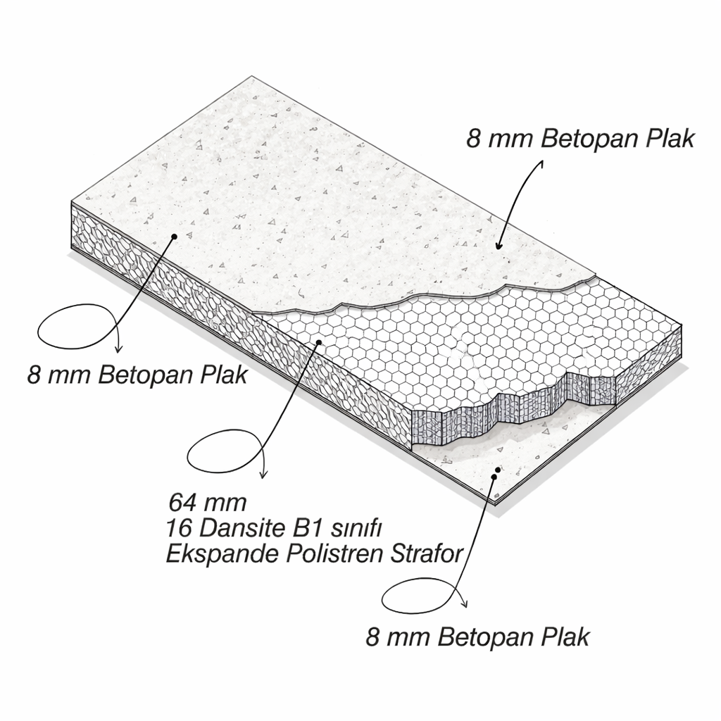

PANEL BİRLEŞİM VE PANEL DETAYLARI
100 mm Pres Panel Duvar: 100 mm kalınlığında ve 1250x2500 mm ölçülerinde üretilen pres panel duvarlar, her iki yüzeyi 8 mm betopan ile kaplanmış yapıdadır. Panelin iç kısmında 44 mm veya 84 mm kalınlığında EPS (ekspande polistren strafor) dolgu bulunmaktadır. Bu yapı, standart pres panel duvar sistemi olarak yüksek ısı yalıtımı ve dayanım sağlamaktadır.
H Çelik Profil: Panel birleşimlerinde kullanılan H çelik profiller, panellerin birbirine sağlam ve düzgün bir şekilde bağlanmasını sağlar. Bu profiller, yapı bütünlüğünü artırırken montaj sürecinde hızlı ve güvenli bir uygulama imkânı sunar.

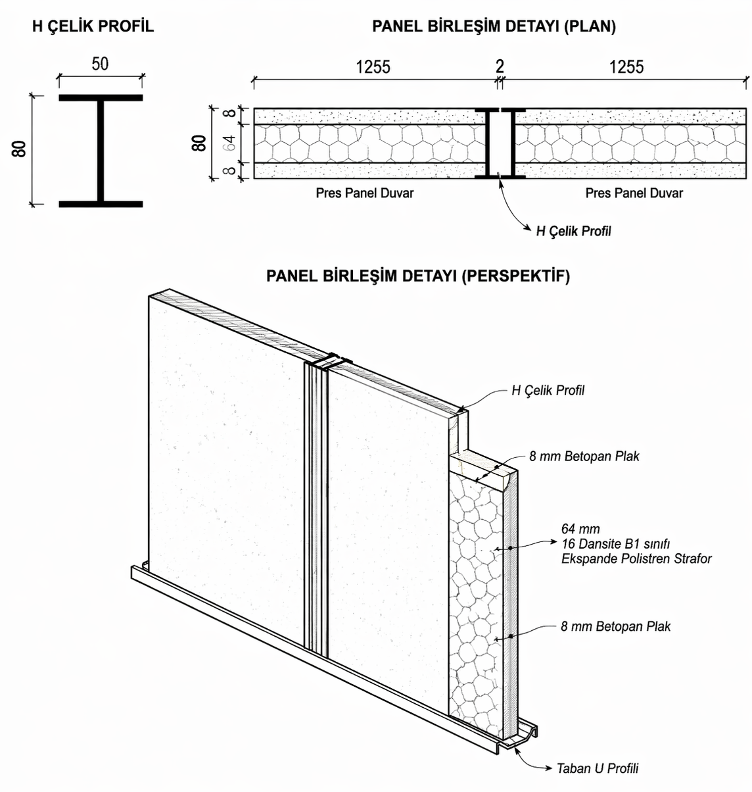

PRESS PANEL SİSTEM KESİTİ
Elemanlar: 100 mm 1250x2500 mm Pres Panel Duvar, İki yüzünde 8 mm Betopan bulunan ve arası EPS (Ekspande Polistren Strafor) dolu olan standart pres panel duvar.
H Çelik Profil: Pres panel duvar elemanları birleşim profili.
Çatı Makası: Özel bükümlü galvaniz profilden imal, 125 cm aks aralığı ile çatı makası sistemi.
Isı Yalıtım Malzemesi: 80 mm, 14 kg/m³ cam yünü.
Trapez Sac: 1.hamur, boyasız (natürel) galvaniz trapez sac.

